Universiteti i Prishtinës “Hasan Prishtina”
Fakulteti Inxhinierisë Elektrike dhe Kompjuterike



Dokumentim teknik i projektit

Lënda: Praktika e rrjetave kompjuterike
Titulli i projektit: Rrjeta e komunave të Kosoves (SOHO Network with multiple end users)

Emri profesorit/Asistentit Emri & mbiemri studentëve / email adresa
Prof. Dr. Blerim REXHA  PhD.c Mërgim H. HOTI | 1. Albina AHMETI | albina.ahmeti5@student.uni-pr.edu
Prof. Dr. Blerim REXHA  PhD.c Mërgim H. HOTI | 2. Edi MORINA | edi.morina1@student.uni-pr.edu
Prof. Dr. Blerim REXHA  PhD.c Mërgim H. HOTI | 3.
Prof. Dr. Blerim REXHA  PhD.c Mërgim H. HOTI | 4.

Prishtinë, 2022

Përmbajtja
Lista e figurave 3
Abstrakti 4
I. Hyrje 5
II. Qëllimi i punimit 6
III. Pjesa kryesore 10
III.I. Komuna e I - Prishtina 12
III.II. Komuna e II – Mitrovica 13
III.III. Komuna e III - Gjilani 14
III.IV. Komuna e IV - Kamenica 15
III.V. Komuna e V - Drenasi 17
III.VI. Konfigurimet e routerve të komunave 18
IV. Konkluzione (apo Përfundim) 23
V. Referencat 24

Lista e figurave

Figure 1. Ikona e Cisco Packet Tracer 6
Figure 2. Ditarja e parë e Cisco Packet Tracer 7
Figure 3. Hapësira e punës logical 7
Figure 4. Hapësira e punës physical 8
Figure 5. Paisjet 8
Figure 6. PDU list window 8
Figure 7. Simulation planel dhe event list 9
Figure 8. Skema logical 11
Figure 9. Skema physical 11
Figure 10. Main Wiring Closet 12
Figure 11. Komuna e Prishtinës 13
Figure 12. Komuna e Mitrovicës 14
Figure 13. Komuna e Gjilanit 15
Figure 14. Komuna e Kamenices 16
Figure 15. Komuna e Drenasit 17
Figure 16. Routeri i Prishtinës 18
Figure 17. Routeri i Mitrovicës 19
Figure 18. Routeri i Gjilanit 20
Figure 19. Routeri i Kamenicès 21
Figure 20. Routeri i Drenasit 22

Abstrakti

Punimi ynë ka për qëllim përdorimin e veglës “Cisco Packet Tracer” për realizimin e SOHO Network with multiple end users, për “Komunat e Kosoves”.
SOHO është akronimi i Small Offices/Home Offices - i cili u përdor gjerësisht në vitet '90, megjithatë, ai po përdoret aktualisht. Kështu që, unë do të ndaj njohuritë për rrjetëzimin SOHO dhe do t'u përgjigjem disa pyetjeve/sfidave që mund të keni kur vendosni se cili rrjet-LAN/HOME në SOHO-n tuaj. SOHO është shkurtesa për zyrën e vogël/zyrën e shtëpisë, veçanërisht një në shtëpinë e dikujt. Soho është "një firmë me vendndodhje të vetme" dhe nganjëherë njerëzit përdorin të njëjtin koncept të SOHO për "zyrat virtuale". Termi në thelb hyri në terminologjinë e biznesit pas viteve 1980 me përmirësimet në teknologji dhe u bë i njohur pas viteve 1990 me zbulimin e internetit. Sot kemi përshkrime të tjera të njohura si telepunëtorët, punëtorët nomad, punëtorët në distancë për punëdhënësit globalë.
Duke përdorur Packet Tracer, ju mund të krijoni projekte të detajuara duke krijuar topologji të rrjetit ose të krijoni një mjedis virtual të rrjetit tuaj ekzistues me këtë softuer. Projekti ofron dizajnin e topologjisë, konfigurimin e IP adresave, dërgimin e informacioneve në formë të paketave, monitorimin e IoT, përkrahje të telefonisë fikse e veçori tjera të cilat do sqarohen në vijim. Për realizimin e projektit janë përdorur pajisje fundore dhe pajisje të cilat mundësojnë që rrjeta të jetë funksionale.[]

Pamje e përgjithshme e Cisco Packet Tracer:
- Menu Bar
- Main Toolbar
- Right Toolbar
- Logical and Physical Study Area
- Design Area
- Realtime and Simulation Mode
- Network Device Selection
- Types of Network Device Selected Here

Hyrje

Cisco Packet Tracer siç sugjeron emri, është një mjet i ndërtuar nga Cisco. Ky mjet ofron një simulim rrjeti për të praktikuar rrjete të thjeshta dhe komplekse. Siç beson Cisco, mënyra më e mirë për të mësuar rreth rrjeteve është ta bësh atë.

Qëllimi kryesor i Cisco Packet Tracer është të ndihmojë studentët të mësojnë parimet e rrjetëzimit me përvojë praktike, si dhe të zhvillojnë aftësi specifike të teknologjisë Cisco. Meqenëse protokollet zbatohen vetëm në metodën softuerike, ky mjet nuk mund të zëvendësojë ruterat ose ndërprerësit e harduerit. Është interesante që ky mjet nuk përfshin vetëm produktet Cisco, por edhe shumë pajisje të tjera rrjeti. Përdorimi i këtij mjeti inkurajohet gjerësisht pasi është pjesë e kurrikulës si CCNA, CCENT ku fakultetet përdorin Packet Trace për të demonstruar konceptet teknike dhe sistemet e rrjetëzimit. Nxënësit përfundojnë detyrat duke përdorur këtë mjet, duke punuar vetë ose në ekip.

Inxhinierët preferojnë të testojnë çdo protokoll në Cisco Packet Tracer përpara se t'i zbatojnë ato. Gjithashtu, Inxhinierët që dëshirojnë të vendosin çdo ndryshim në rrjetin e prodhimit preferojnë të përdorin Cisco Packet Tracer për të testuar fillimisht ndryshimet e kërkuara dhe për të vazhduar vendosjen nëse dhe vetëm nëse gjithçka funksionon siç pritej. Kjo e bën më të lehtë punën për Inxhinierët duke i lejuar ata të shtojnë ose heqin pajisje të simuluara të rrjetit, me një ndërfaqe të linjës së komandës dhe një ndërfaqe përdoruesi tërhiq dhe lësho.

Hapësira e punës:
- Logical – Hapësira e punës logjike tregon topologjinë logjike të rrjetit të rrjetit që përdoruesi ka ndërtuar. Ai përfaqëson vendosjen, lidhjen dhe grupimin e pajisjeve të rrjetit virtual.
- Fizike – Hapësira fizike e punës tregon dimensionin fizik grafik të rrjetit logjik. Ai përshkruan shkallën dhe vendosjen në mënyrën se si do të dukeshin pajisjet e rrjetit si ruterat, çelsat dhe hostet në një mjedis real. Ai gjithashtu ofron përfaqësim gjeografik të rrjeteve, duke përfshirë ndërtesa të shumta, qytete dhe dollapë instalime elektrike.

Karakteristikat kryesore:
- Pajisje të pakufizuara
- Mësimi elektronik
- Personalizo aktivitetet e një/shumë përdoruesi
- Mjedisi interaktiv
- Vizualizimi i rrjeteve
- Modaliteti në kohë reale dhe modaliteti i simulimit
- Me ritëm vetë
- Mbështet shumicën e protokolleve të rrjetit
- Mbështetje gjuhësore ndërkombëtare
- Përputhshmëri e ndërsjellë e platformës[]

Qëllimi i punimit
Packet Tracer është një mjet simulimi vizual ndër-platformë i krijuar nga Cisco Systems që lejon përdoruesit të krijojnë topologji rrjeti dhe të imitojnë rrjetet moderne kompjuterike. Softueri i lejon përdoruesit të simulojnë konfigurimin e ruterave dhe çelsave Cisco duke përdorur një ndërfaqe të simuluar të linjës komanduese. Packet Tracer përdor një ndërfaqe përdoruesi tërhiq dhe lësho, duke i lejuar përdoruesit të shtojnë dhe heqin pajisjet e rrjetit të simuluara sipas dëshirës. Softueri është i fokusuar kryesisht drejt studentëve të Akademisë së Rrjeteve Cisco si një mjet edukativ për t'i ndihmuar ata të mësojnë konceptet themelore të CCNA. Më parë studentët e regjistruar në një program të Akademisë CCNA mund ta shkarkonin dhe përdornin pa pagesë mjetin për përdorim arsimor. Packet Tracer mund të ekzekutohet në Linux, Microsoft Windows dhe macOS. Aplikacione të ngjashme Android dhe iOS janë gjithashtu të disponueshme. Packet Tracer i lejon përdoruesit të krijojnë topologji të simuluara të rrjetit duke zvarritur dhe hequr ruterat, çelësat dhe lloje të tjera të pajisjeve të rrjetit.[]

Për të instaluar dhe ekzekutuar me sukses Cisco Packet Tracer 8.1, duhet të plotësohen kërkesat e mëposhtme të sistemit:
- Cisco Packet Tracer 8.1 (64 bit):
Kompjuter me një nga sistemet operative të mëposhtme: Microsoft Windows 8.1, 10, 11 (64 bit), Ubuntu 20.04 LTS (64 bit) ose macOS 10.14 ose më të ri
amd64(x86-64) CPU
4 GB RAM free
1.4 GB hapësirë ​​të lirë në disk
- Cisco Packet Tracer 8.1 (32 bit):
Kompjuter me një nga sistemet operative të mëposhtme: Microsoft Windows 8.1, 10, 11 (32 bit)
x86 compatible CPU
2 GB RAM free
1.4 GB hapësirë ​​të lirë në disk[]

Si fillim do të duhej të njoftohemi me Cisco Packet Tracer:



Figure 1. Ikona e Cisco Packet Tracer

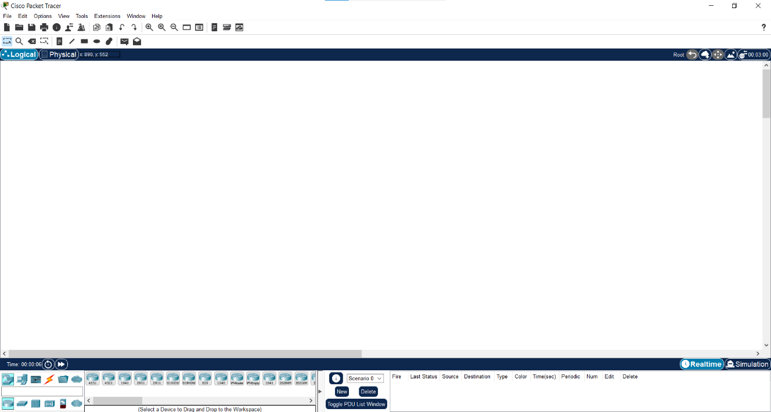

Figure 2. Ditarja e parë e Cisco Packet Tracer

Figure 3. Hapësira e punës logical

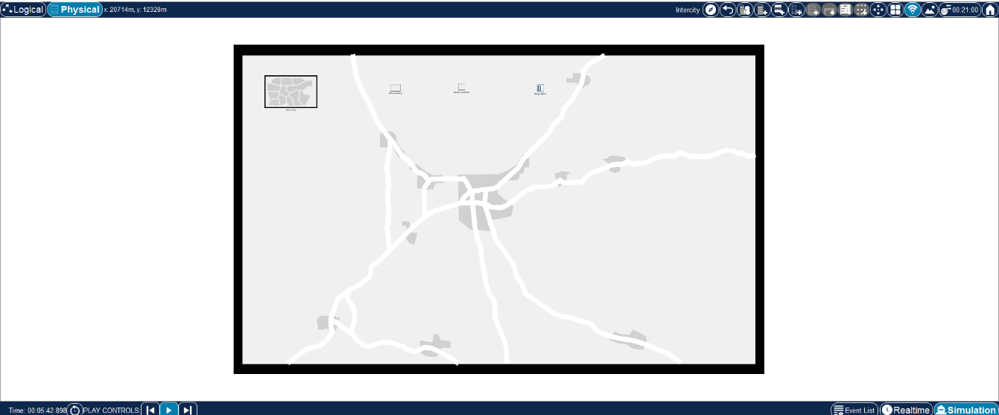

Figure 4. Hapësira e punës physical

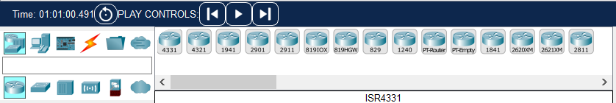

Figure 5. Paisjet

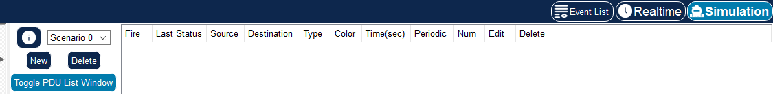

Figure 6. PDU list window

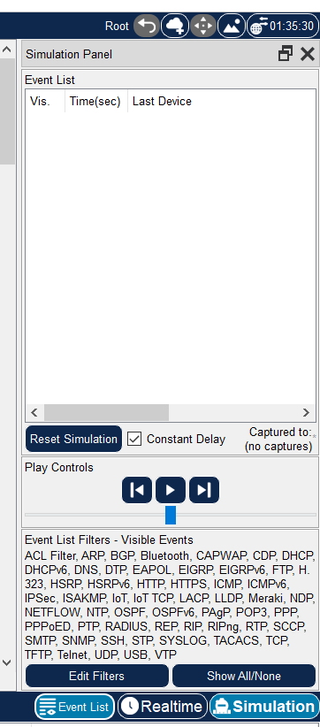
Figure 7. Simulation planel dhe event list

Pjesa kryesore

Qëllimi ishte të realizojm rrjeten e disave komunave të Kosoves.

Pajisje fundore që i kemi përdorur janë:
- Kompjuterë personal
- Llaptop
- Server
- Pajisje të telefonisë fikse
- Network Controller
- Printerë
- VoIP pajisje
- Generic Wireless
- Wireless access point

Pajisjet të cilat përdorur në mënyrë që rrjeta të jetë funksionale janë:
- Switch
- Routers
- Hubs
- Home Gateway
- CellTower
- Security Device (5505-x ASA1) ose (5506-x ASA1)

Kurse lidhjen e tyre e kemi bërë me kabllo:
- Serial DTE
- Copper Straight-Through
- Copper Cross-Over
- Phone
- Coaxial
- Console
Skema logical dhe physical e projektit është paraqitur në figura më poshtë.

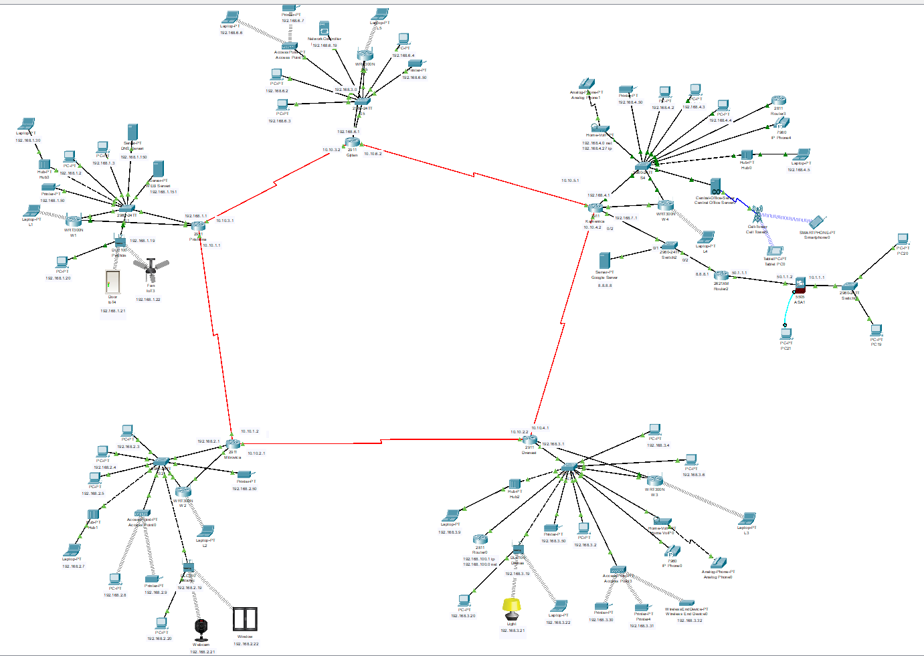

Figure 8. Skema logical

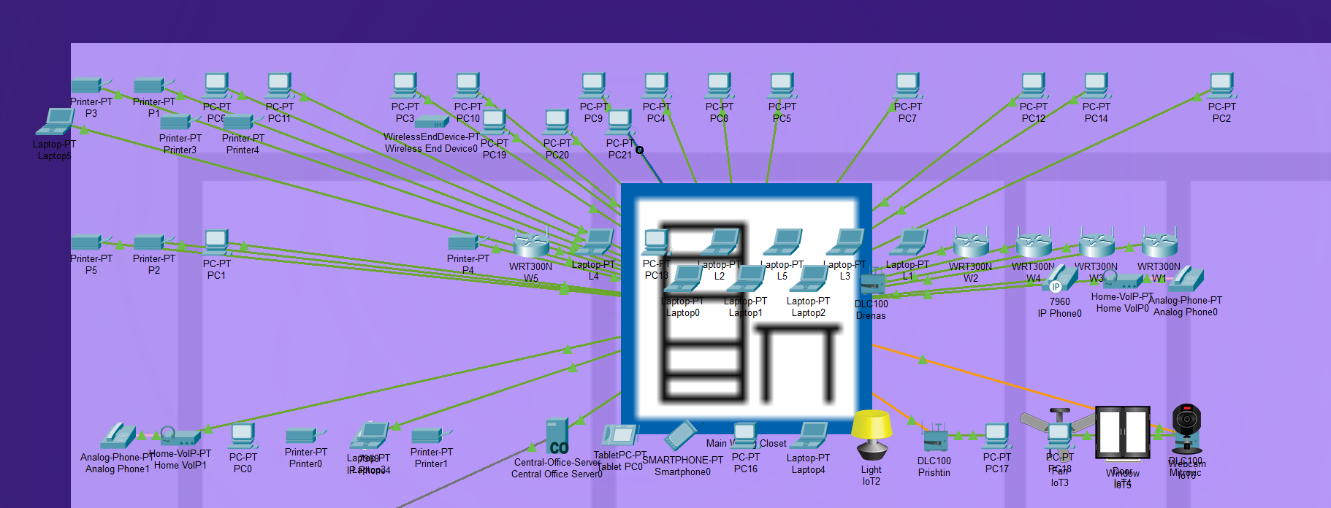

Figure 9. Skema physical

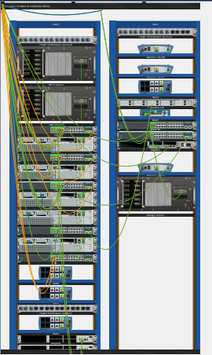
Figure 10. Main Wiring Closet

Në projekt i kemi cekur vetëm 5 komuna që do ti shpjegojm secilën se qfarë paisje kemi përdorur dhe se si e kemi bërë lidhjen dhe konfigurimin e tyre.

Komuna e I - Prishtina

Tek pjesa e komunës së Prishtinës paisjet që i kemi përdouru janë:
- Switch 2960 (S1)
- Router 2911 (Prishtina)
- Server- PT (Web Serveri)
- Server-PT (DNS Serveri)
- PC-PT
- Laptop-PT
- Hub-PT (Hub3)
- Printer-Pt
- WRT300N (W1)
- DLC 100 (Prishtin)
- Door (loT4)
- Fan
Kurse lidhjen e tyre e kemi bërë me kabllo:
- Copper Straight-Through
- Copper Cross-Over
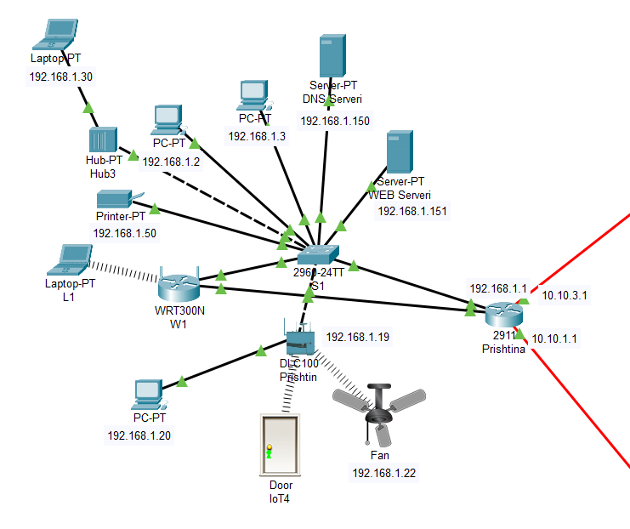
Figure 11. Komuna e Prishtinës

Komuna e II – Mitrovica

Tek pjesa e komunës së Mitrovicës paisjet që i kemi përdouru janë:
- Switch 2960 (S2)
- Router 2911 (Mitrovica)
- Access Point-PT (Access Point0)
- PC-PT
- Laptop-PT
- Hub-PT (Hub1)
- Printer-PT
- WRT300N (W2)
- DLC 100 (Mitrovic)
- Window
- Webcam
Kurse lidhjen e tyre e kemi bërë me kabllo:
- Copper Straight-Through
- Copper Cross-Over
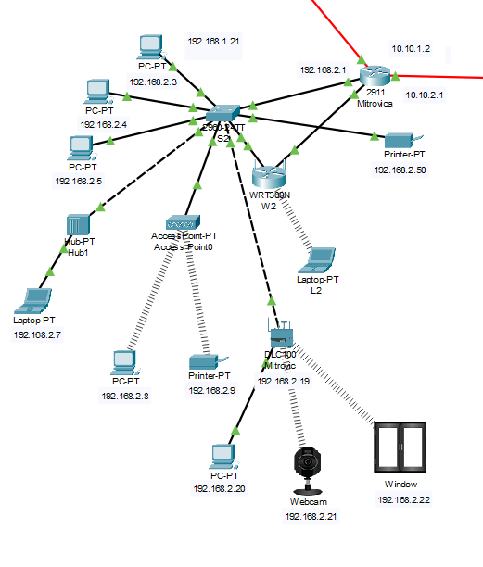
Figure 12. Komuna e Mitrovicës

Komuna e III - Gjilani

Tek pjesa e komunës së Gjilanit paisjet që i kemi përdouru janë:
- Switch 2960 (S5)
- Router 2911 (Gjilan)
- PC-PT
- Laptop-PT
- Access Point-PT (Access Point1)
- Printer-Pt
- WRT300N (W5)
- Network Controller
Kurse lidhjen e tyre e kemi bërë me kabllo:
- Copper Straight-Through
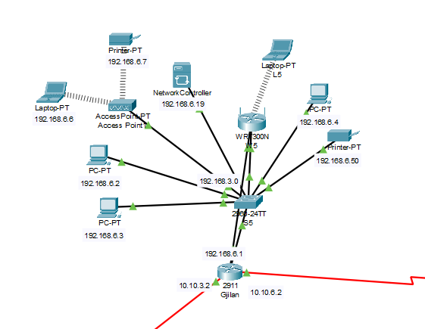
Figure 13. Komuna e Gjilanit

Komuna e IV - Kamenica

Tek pjesa e komunës së Kamenicës paisjet që i kemi përdouru janë:
- Switch 2960 (S4)
- Router 2911 (Kamenica)
- Home-VoIP-PT (Home VoIP1)
- Analog-Phone-PT (Analog Phone1)
- PC-PT
- Laptop-PT
- Hub-PT (Hub0)
- Printer-Pt
- WRT300N (W4)
- 2960-24TT (Switch2)
- 7960 (IP Phone4)
- Server-PT (Google Server)
- Light-
- 2811 (Router3)
- 2621XM (Router2)
- 5505 (ASA1)
- 2960-24TT (Switch0)
- TabletPC-PT (Tablet PC0)
- Smartphone-PT (Smartphone0)
- Cell-Tower (Cell Tower0)
- Central-Office-Server (Central Office Server0)
Kurse lidhjen e tyre e kemi bërë me kabllo:
- Copper Straight-Through
- Copper Cross-Over
- Phone
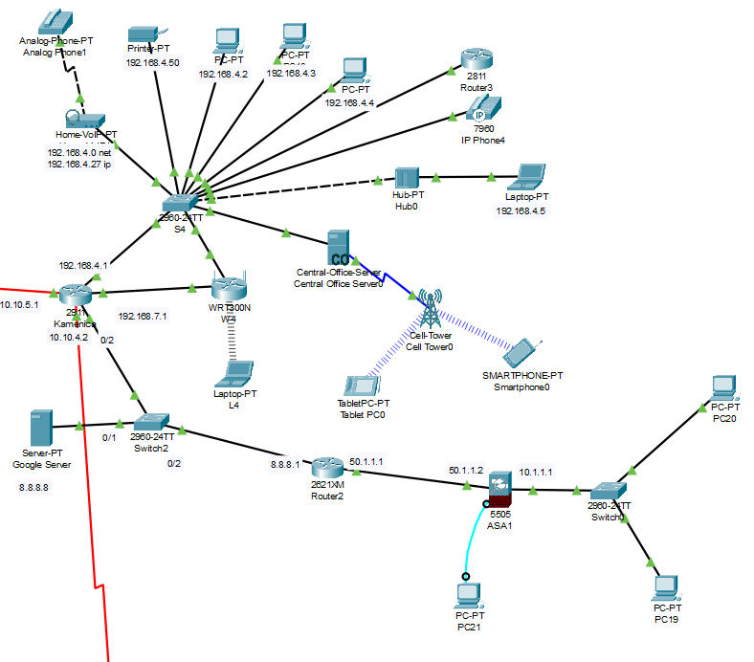
Figure 14. Komuna e Kamenices

Komuna e V - Drenasi

Tek pjesa e komunës së Drenasit paisjet që i kemi përdouru janë:
- Switch 2960 (S3)
- Router 2911 (Drenasi)
- Home-VoIP-PT (Home VoIP0)
- Analog-Phone-PT (Analog Phone0)
- PC-PT
- Laptop-PT
- Hub-PT (Hub2)
- Printer-Pt
- WRT300N (W3)
- DLC 100 (Drenas)
- 7960 (IP Phone0)
- Access Point-PT (Access Point3)
- Light
- WirelessEndDevice-PT (Wireless End Device0)
Kurse lidhjen e tyre e kemi bërë me kabllo:
- Copper Straight-Through
- Copper Cross-Over
- Phone
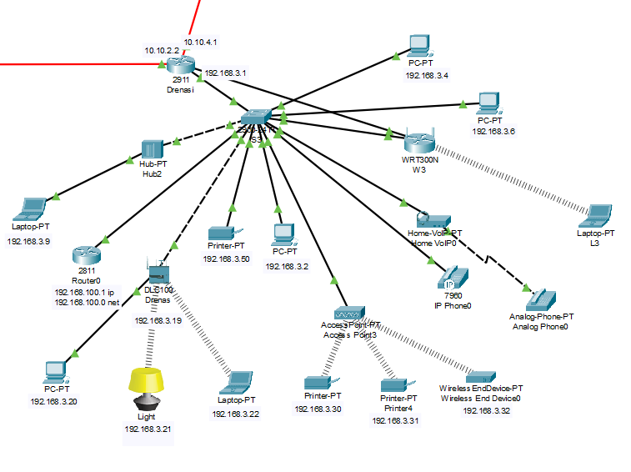
Figure 15. Komuna e Drenasit

Konfigurimet e routerve të komunave

Konfigurimet e routerve të komunave:
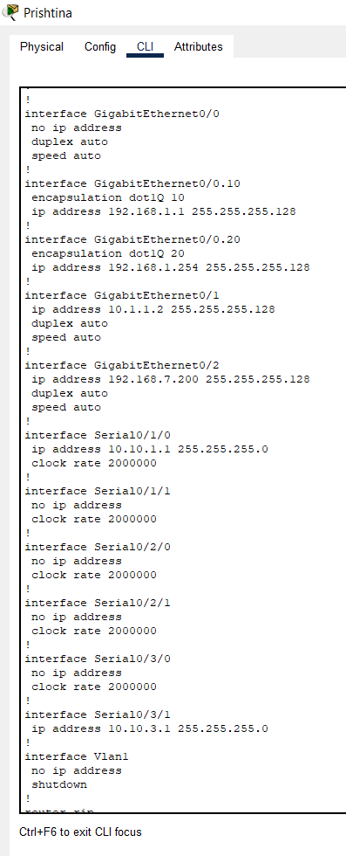
Figure 16. Routeri i Prishtinës

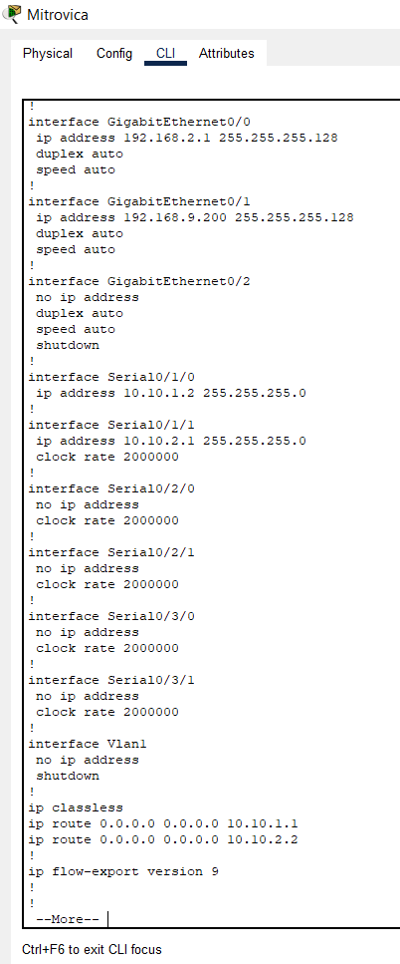
Figure 17. Routeri i Mitrovicës

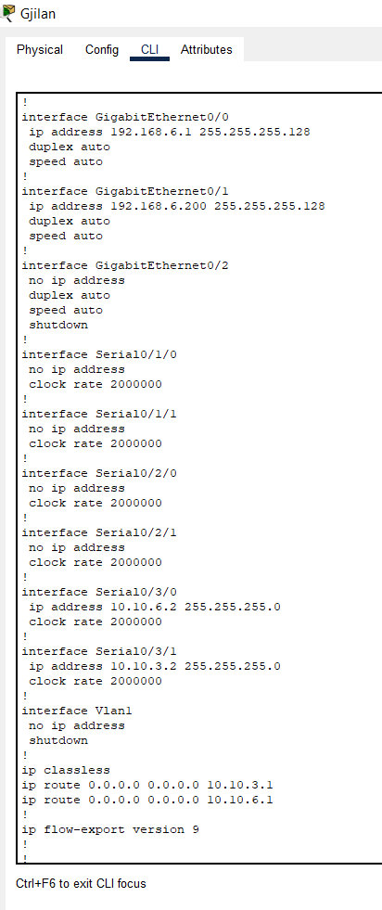
Figure 18. Routeri i Gjilanit

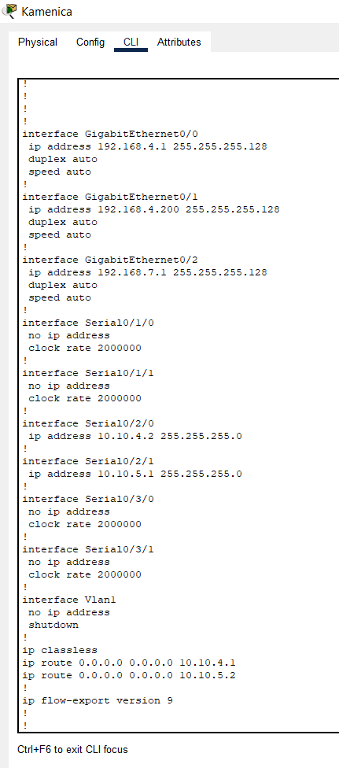
Figure 19. Routeri i Kamenicès

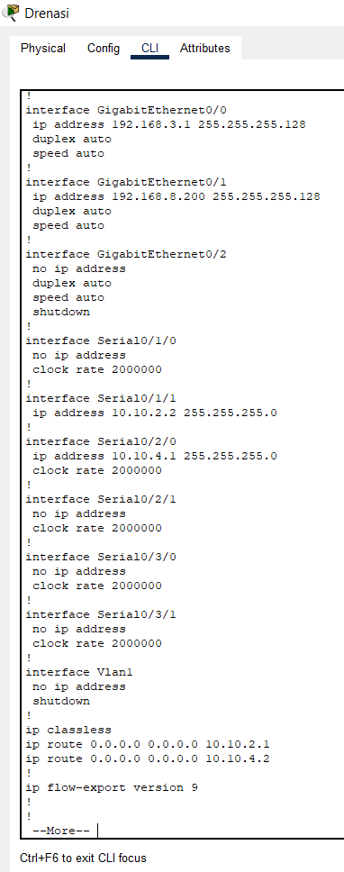
Figure 20. Routeri i Drenasit

Konkluzione (apo Përfundim)

Cisco Packet Tracer është mjaft atraktive për t’u përdorur, na ofron vizualizim dhe lehtësim në kuptimin e ndërtimit të një rrjeti dhe planifikimit të duhur të tij. Është interesante se para revolucionit industrial pothuajse të gjitha zyrat ishin zyra të vogla dhe/ose zyra në shtëpi. Tani kemi revolucionin e IT-së dhe mund të kthehemi përsëri në të kaluarën për sa i përket punës së biznesit. Në këtë artikull, ne kemi bërë një përshkrim të përgjithshëm të programit të simulatorit të rrjetit falas të Cisco-s dhe kemi shpjeguar menutë e mjeteve më të përdorura në hapësirën e punës. Duke përdorur këtë softuer, ju mund të krijoni topologji komplekse të rrjetit dhe të analizoni më mirë operacionet e Switching dhe Routing.

V. Referencat

- https://haticexinterior.com/what-is-soho-and-which-soho-network-is-to-choose/
- https://www.geeksforgeeks.org/what-is-cisco-packet-tracer/
- https://en.wikipedia.org/wiki/Packet_Tracer
- https://www.netacad.com/courses/packet-tracer/faq

https://haticexinterior.com/what-is-soho-and-which-soho-network-is-to-choose/
https://www.geeksforgeeks.org/what-is-cisco-packet-tracer/
https://en.wikipedia.org/wiki/Packet_Tracer
https://www.netacad.com/courses/packet-tracer/faq

